Tématem týdne od 8.3. do 12.3.2021 bude zahradník
V pondělí 8.3.
si z odkazu můžete pustit písničku „Šel zahradník“
https://www.youtube.com/watch?v=KHrlk7mNZGc

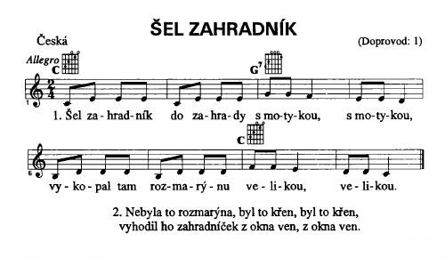
Vaším úkolem bude se písničku naučit a prosím rodiče o zaslání videa (jak ji pěkně zpíváte). Můžete si také zahrát na zahradníka a předvést, jak jde na zahradu, kope...
V úterý 9.3.
vymodelujte z jakékoli modelovací hmoty ovoce nebo zeleninu.
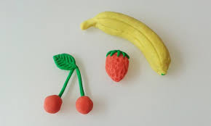 malá inspirace
Prosím o vyfocení i s výtvarníkem a zaslání.
Na středu 10.3.
máte připravené pracovní listy na procvičení počtu a překreslení barevných čtverců do prázdných tabulek. Prosím o vyfocení a zaslání.
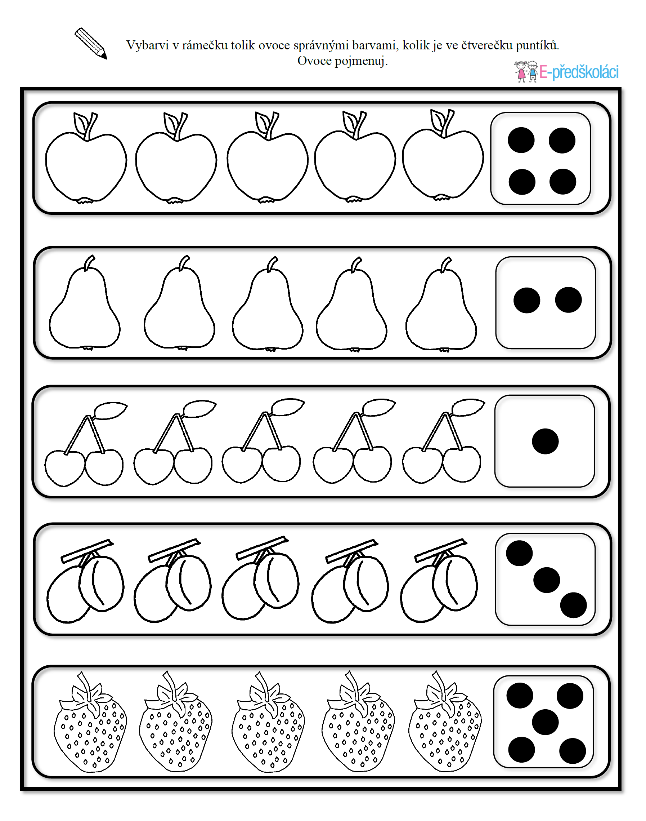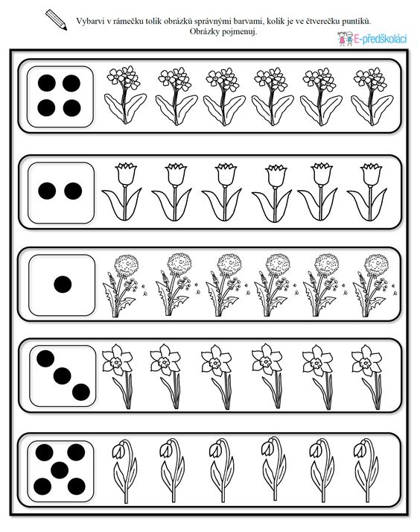

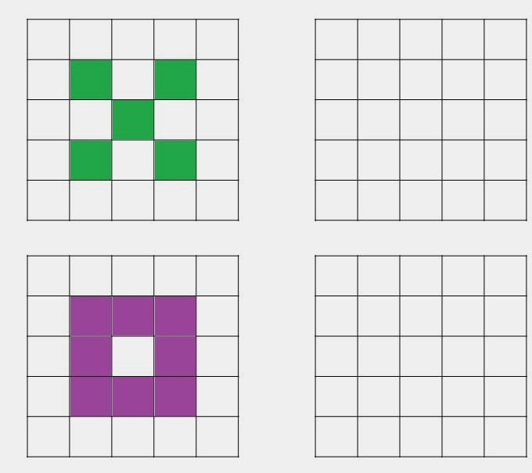

Ve čtvrtek 11.3. na pracovním listu na další straně
si vystřihněte barevné tvary ve spodní části obrázku a nalepte je do černobílých tvarů nahoře. Pojmenujte jednotlivé geometrické tvary.
Prosím o vyfocení a zaslání.
Ve svých hračkách určitě najdete takové, které mají tvar čtverce, kruhu či obdélníku. Z ruličky od toaletního papíru si můžete vyrobit dalekohled a podívat se jím, zda ještě nějaké předměty kolem vás připomínají geometrické tvary.
Dalekohled z roliček od toaletního papíru
Výroba „triedru“ je snadná a věřte, že vaši ratolest potěší. Rázem se promění v námořníka, piráta, nebo dámu v opeře. Hračka, kterou si může dítě samo vyrobit, v něm probouzí fantazii a podněcuje k tvůrčím hrám.
Potřebujete:
2 roličky od toaletního papíru
zbytky barevného balicího papíru
lepidlo Herkules a lepidlo na papír v tyčince
1 stuhu/provázek o délce 80 cm
nůžky se špičkou nebo děrovačku
Postup:
1. Pomozte dítěti spojit roličky od toaletního papíru tak, že jednu z nich natřete podélně Herkulem, druhou na 20 sekund pevně přitisknete a počkáte, až lepidlo zaschne. Máte základ pro dalekohled.
2. Společně trhejte malé kousky balicího papíru a dalekohled jimi polepte, na žádném místě by neměl neprosvítat
podklad. Použijte lepidlo na papír v tyčince.
3. Pomocí děrovačky nebo ostrých nůžek vytvořte na každé straně dalekohledu asi 2 cm od okraje otvor.
4. Otvory provlékněte a zauzlujte stuhu, aby si dítě mohlo hotový dalekohled zavěsit na krk.
Nákres: 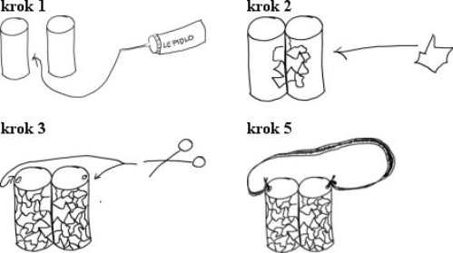

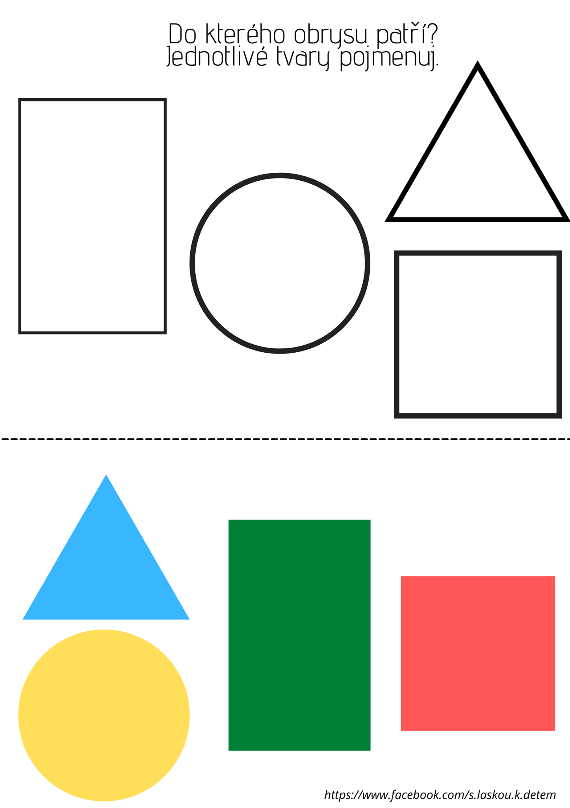

V pátek 12.3.
projeďte tužkou labyrint tak, abyste nikde nenarazili. Zkuste sami nakreslit nějaký labyrint s nejrůznějšími překážkami, kterým se musí tužka vyhnout.
Labyrintem můžete projíždět společně, každý si může vzít jinou barvu pastelky.
Než začnete pracovat na jakémkoli pracovním listu, zacvičte si a procvičte prstíky a zápěstí s naší básničkou

Prstíčky

Každá ručka má prstíčky, dotýkají se prstíky jedné ruky palce
Zavřeme je do pěstičky. ruce v pěst
Bum, bum na vrátka, pěsti se dotýkají
To je krátká pohádka. kroužení v zápěstí
Prstíčky si spolu hrají, jednotlivé prsty se postupně dotýkají – palce, ukazováčky…
mnoho práce nadělají. jednotlivé prsty se postupně dotýkají – palce, ukazováčky…
Bum, bum na vrátka,
To je krátká pohádka.

